

**《软件工程》项目报告**

**题目：**

**课程名称： 软件工程**

**专业班级：**

**学 号：**

**姓 名：**

**同组成员：**

**指导教师：**

**报告日期：**

**计算机科学与技术学院**

**任 务 书**（黑体小2号加粗居中）

**一 总体要求**（黑体4号加粗,字母、阿拉伯数字为Time New Roman4号加粗）

1. 综合运用软件工程的思想，协同完成一个软件项目的开发，掌软件工程相关的技术和方法；

2. 组成小组进行选题，通过调研完成项目的需求分析，并详细说明小组成员的分工、项目的时间管理等方面。

3. 根据需求分析进行总体设计、详细设计、编码与测试等。

**二 基本内容**（黑体4号加粗,字母、阿拉伯数字为Time New Roman4号加粗）

根据给出的题目任选一题，自行组队，设计与开发中软件过程必须包括：

**1. 问题概述、需求分析：**正确使用相关工具和方法说明所开发软件的问题定义和需求分析，比如NABCD模型，Microsoft Visio，StarUML等工具 (20%)；

**2. 原型系统设计、概要设计、详细设计**：主要说明所开发软件的架构、数据结构及主要算法设计，比如墨刀等工具（35%）；

**3. 编码与测试**：编码规范，运用码云等平台进行版本管理，设计测试计划和测试用例（30%）；

**4．功能创新**：与众不同、特别吸引用户的创新（10%）；

**5. 用户反馈**：包括用户的使用记录，照片，视频等（5%）。

**目 录**（黑体小2号加粗居中）

**任务书** I

**1问题定义** 1

1.1项目背景及意义 1

1.2项目基本目标 3

1.3可行性分析 7

1.4人员管理和项目进度管理 9

**……**

2需求分析 20

2.1 E-R图、数据流图 20

2.2用例图等 23

2.3原型系统设计 25

2.3.1 ×××××× 30

**……**

3 概要设计和详细设计 40

3.1 系统结构 40

3.1.1功能说明 42

3.1.2接口设计 43

3.2类图等 43

3.3关键数据结构设计 45

3.4关键算法设计 47

3.5数据管理说明 47

3.5.1 ×××××× 45

**……**

4 实现与测试 50

4.1 实现环境和代码管理 50

4.2 关键函数说明 52

4.3 测试计划和测试用例 53

4.4结果分析 57

4.4.1 ×××××× 57

5总结 65

5.1 用户反馈 65

5.2 总结 68

6 体会 69

**附录 ××××××** 70

（章为宋体小4号加粗，其余宋体小4号，字母、阿拉伯数字为Time New Roman小4号）

**1 问题定义**

**1.1项目背景与意义**

经过对所有项目的筛选，我们小组的成员一致决定选择儿童学习作为本次软件工程的课题，并决定开发一款基于儿童学习的安卓手机应用。完成一个个性化的定制的移动答题手机应用，下面是我们小组对该产品进行研究得到的部分研究结果。

**1.1.1 用户需求**

* 众所周知，数学是科学这顶皇冠上的明珠，因此从小打好数学基础对于学生们日后的发展是一件非常重要的事。小学1-3年级正是打好数学基础、培养学习兴趣的黄金时期，而在这个阶段的数学学习中，口算是非常重要的一环，是非常需要在这一阶段训练的。
* 适当的练习对于数学的学习十分重要，现在许多小学也开始了家校合作的模式，很多老师们开始让家长给孩子们出题并批改。但是许多家长并没有时间和精力每天出不同的题目并且批改。除此之外，市面上各种习题册质量和内容参差不齐。因此家长们希望有个平台根据孩子学习的进度自动出题并且批改。
* 经过讨论后，我们小组决得以Anroid Studio引擎作为工具，开发一款在安卓平台上的习题生成APP，以解决“出题难”、“难出好题”的现象。
* APP自动出题时，需要保持难度的平均，合理地设置简单、中等以及困难题目在每次出题中的占比。与此同时平台应该也可以自行设置题目的难度，以供不同年级和不同层次的孩子使用。

**1.1.2 解决用户需求的做法**

* APP通过良好的UI设置引导不同年级的家长根据孩子在校内学习的进度寻找并设定适合自己孩子的出题范围。通过算法随机出题、批改。同时平台允许老师入驻，直接给孩子们布置题目。
* APP还有“错题本”的功能，在孩子完成测试之后，允许孩子将错题整理归纳。
* 除此之外，为了激励孩子们的做题动力，平台还会设置一定的社交系统、成就系统和商城系统激发主观能动性。学生每完成一次习题，系统根据习题的难度、正确率以及完成的时间奖励相应的积分，当积分累积到一定程度时，学生可以在商城系统中兑换奖品或者查看他人数据的权限。学生完成题目的数量可以记录并保存，以班级为单位进行排名，老师可以通过排名对学生进行奖励。学生也可以通过商城兑换的权限查看其他同学的做题进度，进行良性的竞争。

**1.1.3 产品优势&带来的好处**

* 通过APP让学生们做题，家长们省去了自己出题、自己批改的麻烦。错题集的功能使得孩子事后可以很好地复习尚未完全掌握的知识点，使得孩子的学习事半功倍。除此之外，奖励与成就系统的设置能够将做题的痛苦转化为友好竞争的快乐，让学生不再抗拒做题，而是通过相互鞭策主动完成题目，获取相应的奖励，开展良性竞争。
* APP会统计学生做题情况、做题时长，家长可以通过这些数据对孩子的学习情况有更科学的了解。
* 同时APP的使用简单且方便，孩子可以随时随地做题。

**1.1.4 竞争**

* 目前存在许多类似适用于1-3年级小学生的学习软件，其中不乏出题做题软件。比如小猿口算，产品完成度很高，兼具了出题与检查的功能，并且同时具有语数英三科的题库，可以根据不同地区教材版本的不同进行调整。依靠该公司在教育行业的多年深耕，占有大量市场。

**1.1.5 推广**

* 在APP推广的初期，应线下联合周边的学校进行推广使用，让老师推荐给家长使用，收获第一批用户并积极获取反馈，优化软件的使用。
* 开发网页端和微信小程序，使得不同平台的用户都可以体验到我们的产品和服务，吸引其他平台的用户。
* 在中小学生以及他们的家长常用的网站上投放广告，让更多用户知道并了解我们的产品。
* 通过用户的使用反馈，不断地迭代产品，给用户更好的服务和体验，以此巩固用户群体。
* 和“小天才手表”等在小学低年级占有率较高的设备合作，推出和设备相匹配的软件版本，进一步扩大小学生市场。

**1.2 项目基本目标**

我们小组在讨论后决定用移动软件的形式开发本次软件，使用的基于git的github来记录各个成员的代码的迭代并对相关的资源文件进行管理。我们的目标是完成一个可移植的安卓手机应用，通过该软件可以实现家长出题，学生选择年级来自动生成题目，记录错误的题目并构建错题集，采用一定的奖励制度并发放商城。其中随机口算出题的范围为：

一年级：十以内的加减口算

二年级：两位数以及两位数以下的乘除口算

三年级：四符号及以下的四则运算口算

在完成了前期的调研和基本框架的探讨后，我们组将原来的开发平台Unity转换为了更一般的安卓应用开发平台Android Studio,并按照上述的基本内容来实现基本的开发。

**1.3 可行性分析**

首先本次开发选择了当前市场最大的移动手机开发，也比较符合模型中提及到的方便性，对于随时随地可以进行口算练习的目的可以通过手机的普及比较方便的实现，所以在确定了本产品开发方向后，市场可以比较快速的获得用户的体验。

Android Studio有比较完备的开发测试体系，所以产品的实际性能能够得到充分的测试，在可行性方面的可信度很高。

但基于移动端出题软件在市场上已经较为成熟。要开发出完备的软件很有难度，不能保证市场上有足够的竞争力。

**1.4人员管理和项目进度管理**

小组人员分布如下：

小组共四位成员其中成员的介绍以及任务的分配如表1.1所示：

表 1.1 成员分布

**2 需求分析**

（黑体小2加粗居中,字母、阿拉伯数字为Time New Roman小2号加粗）

**2.1 E-R图、数据流图等**（黑体4号加粗,字母、阿拉伯数字为Time New Roman4号加粗）

选取合适的图表准确说明用户需求，明确所做系统要实现的目标。

表2-1□××××××××××

|  |  |  |  |
| --- | --- | --- | --- |
| ××××× | ××× | ××× | ××× |
| ××××× | ×× | ×× | ×× |
| ××××× | ×× | ×× | ×× |
| ××××× | ×× | ×× | ×× |
| ××××× | ×× | ×× | ×× |

（表标题：位于表格上方，黑体小4号，字母、阿拉伯数字为Time New Roman小4号，表内容：宋体5号，字母、阿拉伯数字为Time New Roman 5号）

××××××××××××××××××××××××××× (如图2-1所示)

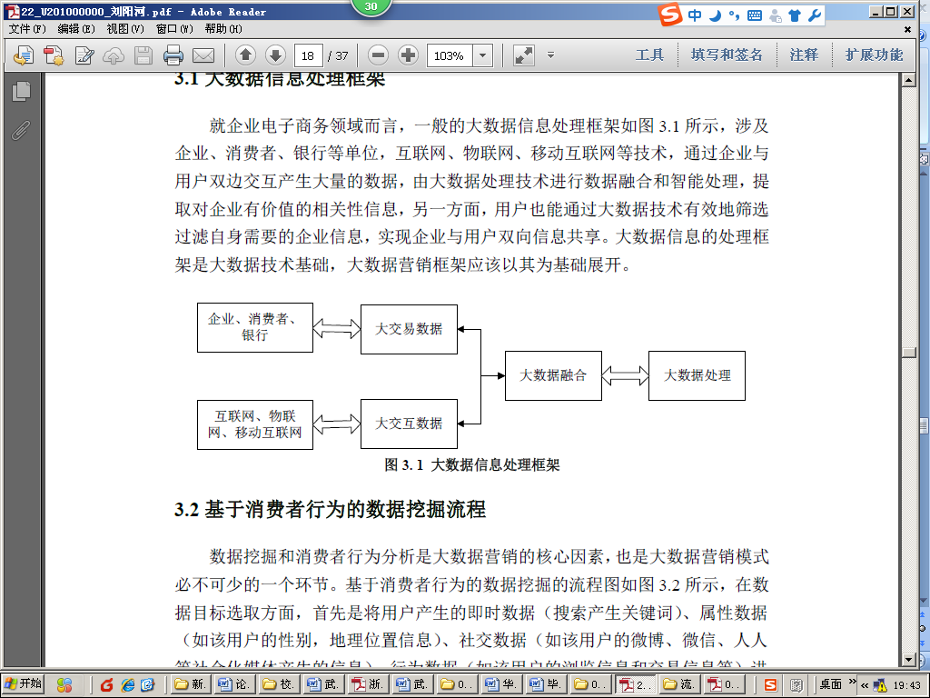

图2-1□××××××××××

（图标题：位于图下方，黑体小4号，字母、阿拉伯数字为Time New Roman小4号）

**2.2 用例图等**（黑体4号加粗,字母、阿拉伯数字为Time New Roman4号加粗）

选取合适的图表准确说明用户需求，明确所做系统要实现的目标。

**2.3 原型系统设计**（黑体4号加粗,字母、阿拉伯数字为Time New Roman4号加粗）

运用工具设计原型系统，从而更准确说明主要功能和用户交互界面。

.......

--------章与章之间插入分页符----------

**3 概要设计和详细设计**

（黑体小2加粗居中,字母、阿拉伯数字为Time New Roman小2号加粗）

**3.1 系统结构**（黑体4号加粗,字母、阿拉伯数字为Time New Roman4号加粗）

这部分可根据用户需求，设计和规划一个系统，说明清楚系统应该有哪些功能模块，每个模块做什么。最后给出完整的系统结构图，以及相应的接口设计等。

**3.2 类图等**（黑体4号加粗,字母、阿拉伯数字为Time New Roman4号加粗）

运用类图等方法说明系统的设计。

**3.3关键数据结构定义**（黑体4号加粗,字母、阿拉伯数字为Time New Roman4号加粗）

这部分要写的：（1）首先描述系统中要处理那些数据，每种类型的数据包括哪些数据项，每个数据项的数据类型；（2) 描述这多种数据在系统中如何关联，可通过图直观的说明这多种数据间的关联。

**3.4 关键算法设计**（黑体4号加粗,字母、阿拉伯数字为Time New Roman4号加粗）

这部分主要描述系统中的模块实现的流程，可采用文字配合流程图的方式表示关键算法的思想及流程。

**3.5 数据管理说明**（黑体4号加粗,字母、阿拉伯数字为Time New Roman4号加粗）

说明整个系统所涉及到的数据用何种方式进行存储和访问。

**4 实现与测试**

（黑体小2加粗居中,字母、阿拉伯数字为Time New Roman小2号加粗）

**4.1实现环境与代码管理**（黑体4号加粗,字母、阿拉伯数字为Time New Roman4号加粗）

这部分可首先叙述所设计软件实现的软硬件环境，代码版本管理的签入记录需截图进行说明。码云平台签入记录截图如图4-1所示：

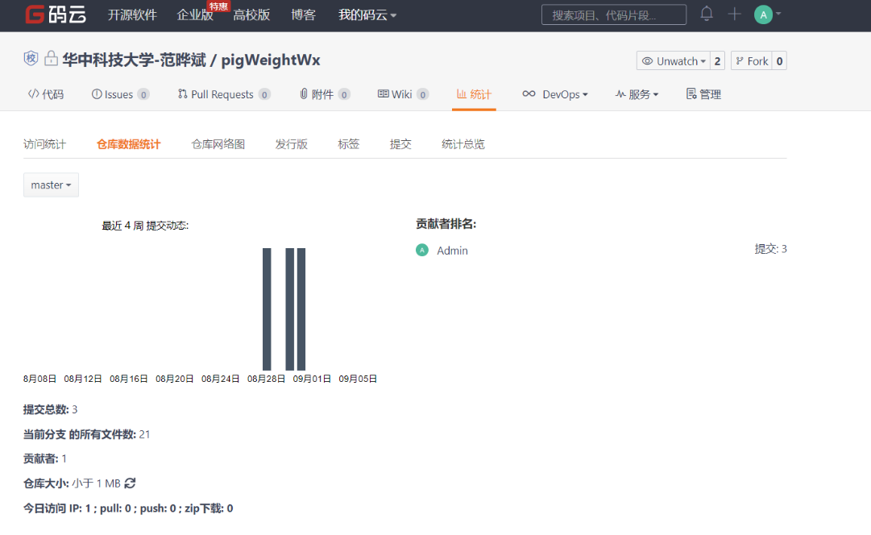

图4-1 码云平台代码签入示例

**4.2 关键函数说明**（黑体4号加粗,字母、阿拉伯数字为Time New Roman4号加粗）

程序代码部分在这里不需要给出来，只需要叙述清楚在系统中包括哪些函数，各函数的说明，如何利用这些函数实现系统各模块的功能，以及函数间的调用关系（可用图表示出来）。程序详见附录。

**4.3 测试计划和测试用例**（黑体4号加粗,字母、阿拉伯数字为Time New Roman4号加粗）

首先叙述一下常用的软件测试方法，在选择几个主要的功能模块（自行掌握数量，关键要体现你的水平的一些模块）描述测试过程，（1）先明确模块的功能、设计目标等。（2）分析、叙述如何选取测试数据，要求有完整的测试计划和测试用例，说明测试运行结果（这时可用截图）。

**4.4 结果分析**（黑体4号加粗,字母、阿拉伯数字为Time New Roman4号加粗）

根据测试分析运行结果、确认软件是否满足需求。

**5 总结**

（黑体小2加粗居中,字母、阿拉伯数字为Time New Roman小2号加粗）

**5.1 用户反馈**（黑体4号加粗,字母、阿拉伯数字为Time New Roman4号加粗）

包括用户的使用记录，照片，视频等。

**5.1 全文总结**（黑体4号加粗,字母、阿拉伯数字为Time New Roman4号加粗）

对自己的工作做个总结，主要工作如下：

（1）对。

（2）。

（3）

**6 体会**(黑体小2号加粗居中)

重点描述在软件开发中遇到的挫折与如何解决的方法，不要写套话。

**附录** (黑体小2号加粗居中)

×××××××××××××××××××××××××××

( 宋体小4号)

……

……

……